**DOCUMENTO DE ARQUITECTURA Y DISEÑO DEL SOFTWARE**

* 1. **Identificar y definir la Matriz de requerimientos y de usuario.**

Durante el análisis de requerimientos se recopilaron los siguientes requerimientos del usuario (Ver Tabla Nro. 1), esto fueron la base para el planteamiento y desarrollo de los requerimientos del sistema.

|  |  |
| --- | --- |
| Requerimientos de Usuario | Requerimientos de Sistema |
| Los usuarios que ingresen a la aplicación web deben tener roles definidos. Los principales son: visitante, alumno y administrador. | La aplicación web debe permitir el manejo de roles que permitan el acceso a los diferentes módulos y funcionalidades dependiendo de su rol, se manejaran 3 roles: visitante, alumno y administrador. |
| El acceso del administrador a la aplicación web debe ser con una cuenta y contraseña única provista por la empresa. | La aplicación web debe permitir el acceso del administrador, en el inicio de sesión, ingresando la contraseña y usuarios provisto por la empresa. |
| Cualquier persona debe ser capaz de visualizar la información básica de la aplicación web. | La aplicación contará con un menú que permita a las personas no registradas ver información de la web tal como la página principal, nosotros y contáctanos |
| Los usuarios que visiten por primera vez la web deben ser capaces de registrarse e iniciar sesión. | La aplicación debe contar con un formulario de registro y de inicio de sesión, para todo el público. |
| Los usuarios que inician sesión, en una primera instancia, deben ser capaces de ver las áreas de estudio, los cursos disponibles y todas las citas vigentes. | La aplicación debe permitir visualizar un listado de las áreas de estudio disponibles en la web, los cursos habilitados y las citas en vigencia. |
| Los usuarios que inician sesión pueden realizar búsquedas de citas, registrar citas e inscribirse a citas académicas. | La aplicación debe permitir visualizar un listado de las citas dependiendo del área y el curso. |
| La aplicación debe brindar un formulario de registro de citas que se pueda publicar en sus dos modalidades: aprendizaje o enseñanza. |
| La aplicación debe permitir inscribirse a la cita que esté disponible y que el usuario desee. |
| El usuario debe ser capaz de actualizar su información. | La aplicación debe contar con un perfil que le permita al usuario registrado, consultar y editar su información. |
| Las citas que un usuario publique deben quedar registradas en su perfil | La aplicación debe permitir ver a usuario todas citas que ha publicado. |
| El usuario debe ser capaz de salir de la web y guardar toda su información. | La aplicación debe contar con un cierre de sesión y estar conectada a una base de datos. |
| El administrador de la web debe poder realizar un mantenimiento de los recursos de la aplicación. | La aplicación debe contar con módulos de mantenimiento de exclusivo acceso para el administrador. |

Tabla Nro. 1 - Matriz de Requerimientos de usuario y requerimientos de sistema

* 1. **Elaboración del diseño del modelo de negocio.**

El actual modelo del proceso para ofrecer enseñanza y aprendizaje por medio de citas académicas. Se lleva a cabo de la siguiente manera:

Alumno: Flujograma de ingreso a web, disyuntiva si está registrado o no, si está registrado pasa al login, de otra manera, se redirige al registro y luego al login. Posterior a ingresar credenciales, disyuntiva a querer publicar cita o registrarse, si es publicar, escoger curso y publicar cita, si es es registrarse buscar citas disponibles y registrarse. Al final de las dos se pregunta si quiere realizar otra acción, si es si regresar a la disyuntiva de qué va hacer si es no, proceder a cerrar sesión.

Alumno

Flujograma:Registrarse en la aplicación web

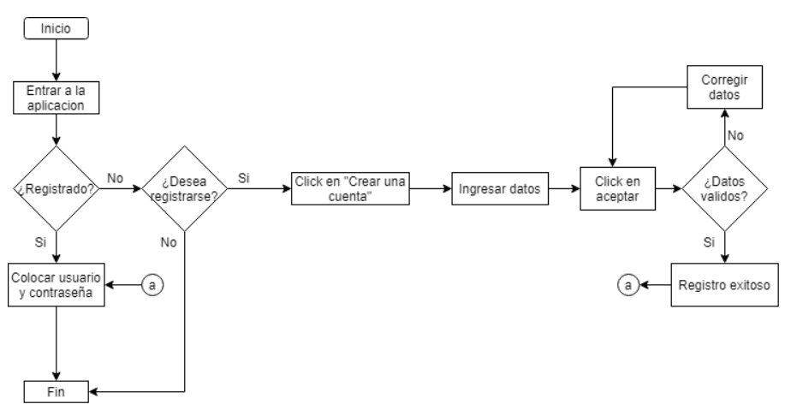

Flujograma: Ingreso y salida, aplicación web

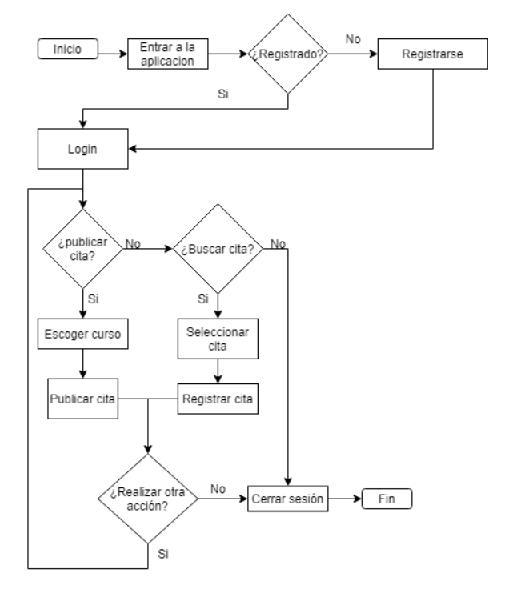

De los procesos presentados dentro del flujograma; en el cual se da mención específica del proceso de ingreso y salida de la aplicación web, se presenta su respectiva descripción a continuación:

* + Registrarse, esta vista contiene un formato en el cual cualquier persona pueda registrarse detallando su información personal.
  + Login/Inicio Sesión, esta vista permite al usuario ingresar a los beneficios de la web, mediante el botón del header “Inicio de sesión” o por “Comienza ahora” del inicio. En él se presentará un formulario para el inicio de sesión, este debe contar con validaciones que indique al usuario si hay algún error. Además, el formulario cuenta con dos botones, “Iniciar sesión” y “Borrar”.
  + Escoger Curso, esta vista brinda un listado total de los cursos disponibles en la web, la cual se podrá escoger para publicar sus citas.
  + Publicar cita, esta vista proveerá la creación de una cita en el sistema.
  + Seleccionar cita, se puede escoger citas publicadas en el sistema.
  + Registrar cita, Esta vista te brindará un formulario en cual cita deseas registrarte, además, registras la cita con el botón “registrar”.
  + Cerrar Sesión, este botón se encuentra de forma permanente en la parte superior, solo si se detecta que un alumno ha iniciado sesión. Una vez que se seleccione el usuario regresará al inicio.

Eso sería lo básico, sin embargo, se puede hacer más compleja, con el tema de inicio, contacto, perfil, etc. Prefiero no complicarnos.

El detalle general de cada “Actividad” está en el PProy.

Opcional sería de visitante y administrador.

* 1. **Definición del documento de análisis y modelamiento de los procesos a automatizar.**

Para el análisis y modelamiento de los procesos a automatizar se tomaron en cuenta del modelo de negocio los siguientes procesos:

* + Publicación de cita
  + Búsqueda de citas de enseñanza
  + Inscripción a citas de estudio

Estos procesos se encuentran detallados en el punto 1.2 “Elaboración del diseño del modelo de negocio”, y se especificarán en la elaboración del punto 2 “Diseño de la solución”.

* 1. **Elaboración del alcance del proyecto**

Luego del análisis y recopilación de requerimientos, se acordó que el proyecto sería realizado con la metodología cascada, es decir, comprenderá todas las actividades de las etapas de análisis, diseño, construcción, pruebas e implementación, las actividades que se realizarán serán las siguientes:

* + Actividades de la etapa de análisis:

En esta etapa se realizan tanto las actividades de inicio y planificación como las de recopilación de requisitos, está a cargo del jefe del proyecto, así como del equipo, las actividades son las siguientes:

* + - Elaborar plan de proyecto
    - Definir aspectos de la documentación y entregables
    - Elaborar cronograma de actividades
    - Distribuir roles y funciones del equipo de trabajo
    - Elaborar una lista maestra de requerimientos
    - Realizar una matriz de riesgos
    - Elaborar un documento de análisis
  + Actividades de la etapa de diseño y construcción:

Esta fase se enfoca en la estructura de los datos, la arquitectura del software y la caracterización de interfaces. Así como, la implementación del código fuente. Estas actividades están a cargo del equipo de desarrollo del proyecto:

* + - Actualizar la matriz de requerimientos del usuario
    - Realizar el documento de diseño.
    - Diseñar y programar la base de datos
    - Diseñar y programar los módulos e interfaces
  + Actividades de la etapa de pruebas:

Esta fase se centra en la realización de pruebas que aseguren todo se encuentra correctamente integrado y en funcionamiento. Esta etapa involucra a al equipo de desarrollo, y en especial de los analistas de calidad y gestor de la configuración. Las actividades son las siguientes:

* + - Gestionar la auditoría de todos los elementos de configuración
    - Realizar pruebas internas y externas
    - Hacer correcciones, si fuese necesario, de las observaciones encontradas en la etapa de pruebas internas.
    - Obtener la conformidad del cliente luego de las pruebas externas.
  + Actividades de la etapa de implementación:

Esta es la fase final, se da después de la conformidad del cliente. Las actividades son:

* + - Realizar el manual de usuario.
    - Entregar el producto.

**1.5. Elaboración del alcance del producto del proyecto**

Luego de llevado a cabo el levantamiento de información y recopilación de requerimientos de usuarios, definimos que el alcance del producto del proyecto como aplicación web, de alumnos para alumnos, donde se podrá publicar citas académicas de los cursos que se imparten en la Universidad Tecnológica del Perú, comprenderá lo siguiente:

* + Búsqueda de citas por asignatura (área o curso) o por alumno.
  + Publicación de citas, de forma sencilla, tanto como para enseñar como para aprender, las citas publicadas deben especificar el horario y la materia, así como carreras afines.
  + Inscripción a citas, tanto para enseñar como para aprender.

**1.6. Estimación de recursos necesarios para la ejecución del proyecto**

* + **Perfiles del equipo de proyecto**

Los perfiles requeridos para llevar a cabo la implementación y puesta en marcha del sistema del aplicativo web, se presenta a continuación:

|  |  |
| --- | --- |
| Perfil | Funciones |
| (01) Un Jefe de Proyecto | * Deberá poseer capacidades de liderazgo, de comunicación efectiva y conocimientos en gestión de proyectos (administración recursos, tiempos y riesgos). * Informar el avance del proyecto al cliente. * Controlar que el Proyecto se lleve a cabo en los plazos previstos y con la calidad adecuada (que cumpla todas las revisiones internas y externas de calidad). * Hacer seguimiento de los avances programados de los proyectos a su cargo. |
| (02) Analistas de Calidad: | * Deberá contar con conocimiento en la metodología del proyecto empleada (CMMI nivel 3), reglamentos y estándares de la organización, a fin de poder garantizar su cumplimiento y evaluar la correcta elaboración de los documentos desarrollados. * Garantizar el cumplimiento de las normas y estándares de calidad pertinentes con el fin de garantizar la eficacia del desarrollo del sistema. |
| (02) Analistas Funcional/ Programador | * Validación de Modelos de Diseño * Responsable de la elaboración detallada de los casos de uso. * Establecer la estructura total de la vista de la arquitectura. * Verifica que los resultados de los requerimientos sean conformes a la vista de la Institución. * Participar en el diseño técnico del sistema. * Efectuar la programación cumpliendo con los estándares. * Elaborar la documentación técnica del sistema. |
| (02) Programadores | * Analizar, diseñar, elaborar, implantar y mantener el programa. * Diseña y ejecutar pruebas de validación para el programa. * Realiza respaldo de la información bajo su responsabilidad. * Documenta los trabajos realizados. * Participa en reuniones técnicas. * Cumple con las normas, lineamientos y estándares establecidos por la unidad para el desarrollo de la aplicación.   Elabora informes periódicos de las actividades realizadas. |
| (02) Documentadores | * Elaborar y/o actualizar los manuales y otros documentos relacionados con el Desarrollo del proyecto * Informar al Analista funcional / programador sobre el avance de las actividades de actualización de manuales y sobre problemas funcionales encontrados durante la actualización de la documentación de los sistemas asociados al servicio. * Brindar soporte en las tareas de documentación que se le asigne. |
| (01) Gestor de Configuración | * Liderar las actividades de evaluación del proceso: revisar tipos de elementos de configuración, relaciones, atributos y valores asociados, estructura de la base de datos, derechos de acceso.   + Aprobar cambios estructurales. |

Tabla Nro. 2 - Perfiles del equipo de proyecto

* **Infraestructura técnica para el proyecto**

La infraestructura técnica requeridos para llevar a cabo la implementación y puesta marcha del sistema de la aplicación web, se presenta a continuación.

|  |  |  |
| --- | --- | --- |
| ***Ítem*** | **Descripción** | **Cantidad** |
| 01 | Pc iMac 27pulgadas 5K  -Intel Core i5 de 6 núcleos y 3.7 GHz (Turbo Boost de hasta 4.6 GHz)  -8 GB (dos de 4 GB) de memoria DDR4 de 2666 MHz; cuatro ranuras SO-DIMM accesibles para el usuario  -Almacenamiento Fusion Drive de 2 TB  -Radeon Pro 580X con 8 GB de memoria GDDR5 | *1* |
| 02 | Pc compacta  -Procesador AMD Ryzen™ 5 3400G / AMD Ryzen™ 3 3200G / AMD Athlon™ 300GE  -Almacenamiento SSD PCI-Express   * SSD PCIe de hasta 256 GB / HDD SATA de hasta 2 TB * MemoriaDDR4 de hasta 32 GB * tarjeta gráfica independiente AMD Radeon™ RX550 | *1* |
| 03 | Laptop  -ASUS ZenBook 14 UX431FN   * Hasta Core ™ i7 CPU Intel® de 8.a generación * Hasta 16 GB RAM * Hasta 1 TB SSD   -Hasta MX 150 GPU NVIDIA® | *2* |
| 04 | Dell Ultrasharp U2415. Dell U2415 | 1 |
| 05 | Cooler Master CM Storm Masterkeys Pro S USB QWERTY Inglés Negro | 1 |
| 06 | Logitech MX Master 2S | 1 |
| 07 | HostingLabs  2 x Intel Xeon E5 2620 v3 SuperMicro Server™ CPU: 12 Nucleos  RAM: 32 GB DDR4  Disco: 2 x 02 TB SAS  RED: 100 Mbps Ancho de Banda 10TB Transferencia Mensual  02 IPs Dedicada  Servidor alojado en Atlanta & Nueva York | 1 |
| 08 | Servidor Base de Datos de Desarrollo | 2 |

Tabla Nro. 3 - Infraestructura técnica para el proyecto

* **Recursos tecnológicos para el proyecto**

Los elementos de software requeridos para el presente proyecto son los siguientes.

|  |  |
| --- | --- |
| **Descripción** | **Cantidad** |
| MS Office 365 Pro Pluss | 6 |
| Visual Estudio Community 2019 | 6 |
| Licencia SQL Server 2014 Express | 6 |
| .NET | 6 |
| Github | 2 |
| Licencia Windows 10 Pro | 6 |
| Licencia Project 2016 | 1 |

*Tabla Nro.* 4 *- Recursos tecnológicos para el proyecto*

1. **Diseño de la solución**

**2.1 Elaboración del documento de análisis y diseño del sistema**

En análisis de los procesos y procedimientos actuales utilizados, como UGO, en la UTP, nos da como resultado la propuesta el diseño de un sistema donde se podrá publicar citas académicas de los cursos que se imparten en la Universidad Tecnológica del Perú. A continuación, detallaremos en sus puntos más resaltantes alineados a la estructura de modelamiento UML y que presentaremos a continuación:

* + 1. **Actores involucrados**

Los actores involucrados son todos aquellos que participaran en el proceso automatizado del aplicativo web, “Cachimbo a Crack”, se detallan en la siguiente tabla a continuación.

Falta

2.1.2. Especificacion de casos de uso

Los procesos a ser automatizados en la aplicación web, “Cachimbo a Crack”, se

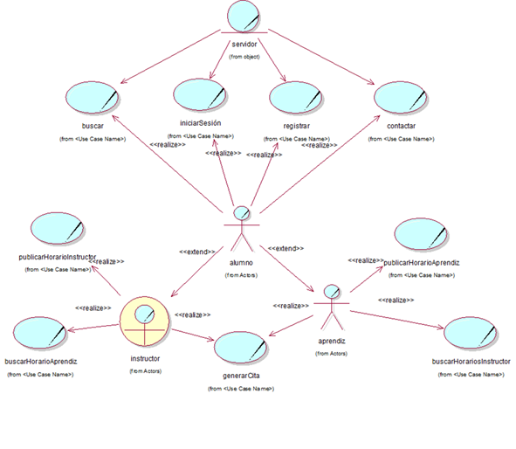

**2.2. Identificar y definir la arquitectura MVC del sistema propuesto**

* Diagrama de paquetes de la arquitectura del sistema

La arquitectura propuesta para el aplicativo web, “Cachimbo a Crack”, propone la separación de los componentes de una aplicación en tres grupos (o capas), ante la necesidad de crear un software más robusto con un ciclo de vida más adecuado, donde se potencie la facilidad de mantenimiento, reutilización del código y la separación de conceptos. Los tres grupos se separación se detallarán seguidamente:

* Modelo — Es la capa donde se trabaja con los datos, por tanto, contendrá mecanismos para acceder a la información y también para actualizar su estado. Los datos los tendremos habitualmente en una base de datos, por lo que en el modelo tendremos todas las funciones que accederán a las tablas y harán los correspondientes Edit, Delete y Create New, en las interfaces de mantenimiento que se encuentran dentro del módulo del administrador.
* Vista — Las vistas, como su nombre nos hace entender, contienen el código de nuestra aplicación que va a producir la visualización de las interfaces del módulo visitante, estudiante y administrador.
* Controlador — Contiene el código necesario para responder a las acciones que se solicitan en la aplicación, como registro de alumno, login, registro de cita, cierre de sesión y entre otros más. Además, esta capa sirve de enlace entre la vista y el modelo, respondiendo a los mecanismos que puedan requerirse para implementar las necesidades de nuestra aplicación.

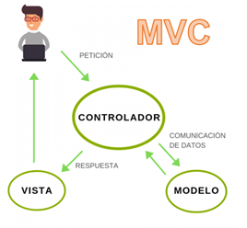

2.3 Diseño de interfaces visuales del sistema

Navegación para los alumnos.

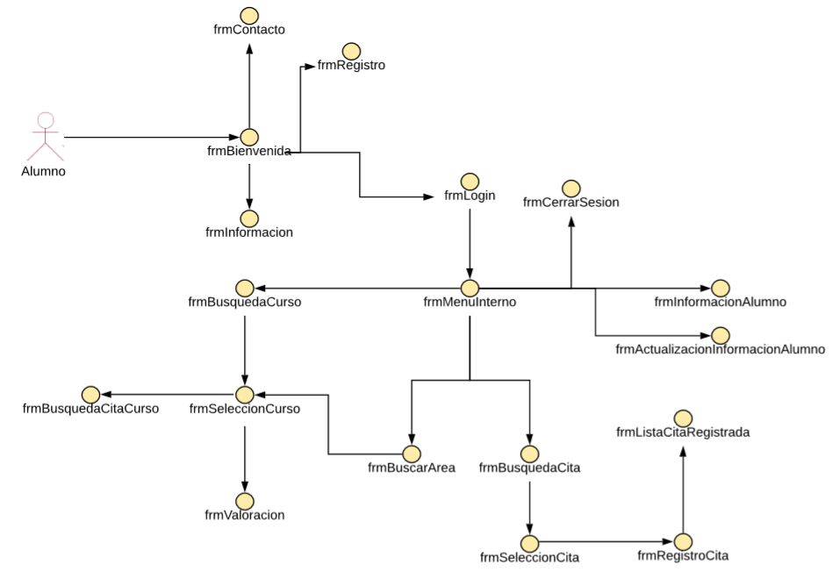

Navegación para los administradores

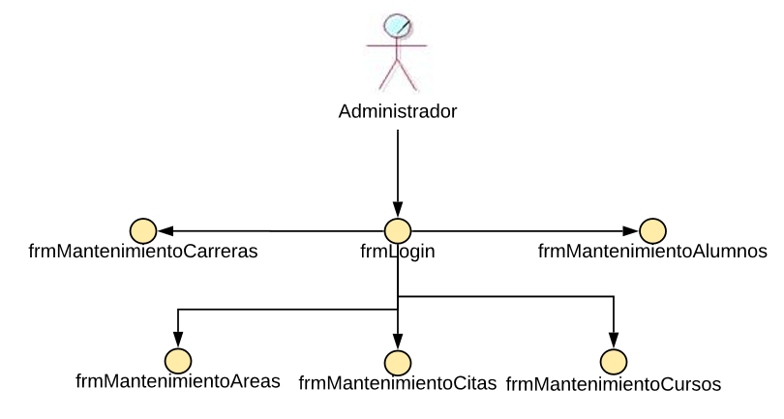

**FALTA**

A continuación, presentamos el detalle de las interfaces más importantes requeridas para el sistema:

2.4 Definición de modelo de datos físico y lógico de base de datos

A continuación, se muestra un diagrama que representa el modelo de datos físico y lógico que tendrá la base de datos del sistema: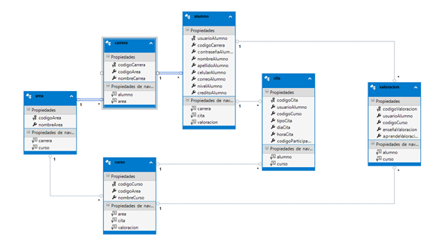

2.4.1 Diccionario de datos

* 1. Nombre del archivo: área.

Descripción del archivo: base de datos que contendrá la información de las diferentes áreas del conocimiento de las cuales pueden ser las citas académicas.

|  |  |  |  |
| --- | --- | --- | --- |
| **Campo** | **Tamaño** | **Tipo de dato** | **Descripción** |
| codigoArea  (llave primaria) | 11 | Integer | Clave única de áreas del conocimiento. |
| nombreArea | 50 | Varchar | Nombre del área del conocimiento. |

1. Nombre del archivo: carrera.

Descripción del archivo: base de datos que contendrá la información de las diversas carreras impartidas dentro de la UTP, para la correcta clasificación de las asignaturas.

|  |  |  |  |
| --- | --- | --- | --- |
| **Campo** | **Tamaño** | **Tipo de dato** | **Descripción** |
| codigoCarrera  (llave primaria) | 11 | Integer | Clave única de carrera impartida dentro de la UTP. |
| codidoArea  (llave foránea) | 11 | Integer | Clave única de áreas del conocimiento. |
| nombreCarrera | 50 | Varchar | Nombre de la carrera. |

1. Nombre del archivo: curso.

Descripción del archivo: base de datos que contendrá la información de los diferentes cursos impartidos en la UTP, y de cuales pueden reservarse citas académicas.

|  |  |  |  |
| --- | --- | --- | --- |
| **Campo** | **Tamaño** | **Tipo de dato** | **Descripción** |
| codigoCurso  (llave primaria) | 11 | Integer | Clave única de curso impartido en la UTP. |
| codidoArea  (llave foránea) | 11 | Integer | Clave única de áreas del conocimiento. |
| nombreCurso | 50 | Varchar | Nombre del curso. |

1. Nombre del archivo: alumno

Descripción del archivo: base de datos que contendrá la información de los alumnos de la UTP registrados, para el proceso de navegación, creación de citas y registro de citas académicas.

|  |  |  |  |
| --- | --- | --- | --- |
| **Campo** | **Tamaño** | **Tipo de dato** | **Descripción** |
| usuarioAlumno  (llave primaria) | 50 | Varchar | Nombre de usuario registrado por el alumno para el inicio de sesión. |
| codigoCarrera  (llave foránea) | 11 | Integer | Clave única de carrera impartida dentro de la UTP. |
| contraseñaAlumno | 50 | Varchar | Contraseña del alumno para el inicio de sesión. |
| nombreAlumno | 50 | Varchar | Nombre del alumno. |
| apellidoAlumno | 50 | Varchar | Apellido del alumno. |
| celularAlumno | 50 | Varchar | Número telefónico del alumno. |
| correoAlumno | 50 | Varchar | Correo electrónico registrado por el alumno. |
| nivelAlumno | 50 | Varchar | Valoración dada internamente por el aplicativo, acorde a su evolución referente al uso. |
| creditoAlumno | 11 | Integer |  |

1. Nombre del archivo: cita.

Descripción del archivo: base de datos que contendrá la información de las citas académicas registradas por los alumnos de la UTP.

|  |  |  |  |
| --- | --- | --- | --- |
| **Campo** | **Tamaño** | **Tipo de dato** | **Descripción** |
| codigoCita  (llave primaria) | 11 | Integer | Clave única para la citas académicas generadas. |
| usuarioAlumno  (llave foránea) | 50 | Varchar | Nombre de usuario registrado por el alumno para el inicio de sesión. |
| codigoCurso  (llave foránea) | 11 | Integer | Clave única de curso impartido en la UTP. |
| tipoCita | 11 | Integer | Definición del tipo de cita: enseñar o aprender |
| diaCita | 8 | Date | Día que se llevara a cabo la cita. |
| horaCita | 0 | Time | Hora que se llevara a cabo la cita. |
| codigoParticipacion | 50 | Varchar |  |

1. Nombre del archivo: valoración.

Descripción del archivo: base de datos que contendrá la información de las opiniones o apreciaciones dadas por los alumnos posterior a la cita académica.

|  |  |  |  |
| --- | --- | --- | --- |
| **Campo** | **Tamaño** | **Tipo de dato** | **Descripción** |
| codigoValoracion  (llave primaria) | 11 | Integer | Clave única de la valoración dada por los alumnos asistentes. |
| usuarioAlumno  (llave foránea) | 50 | Varchar | Nombre de usuario registrado por el alumno para el inicio de sesión. |
| codigoCurso  (llave foránea) | 11 | Integer | Clave única de curso impartido en la UTP. |
| enseñaValoracion | 10,2 | Double | Valoración dada por los alumnos que asistieron para aprender. |
| aprendeValoracion | 10,2 | Double | Valoración dada por los alumnos que asistieron para enseñar. |